**KẾ HOẠCH BÀI DẠY**

|  |  |
| --- | --- |
| Trường: THCS Nguyễn Du  **Tổ: Lý -Hóa -Sinh -TD** | *Họ và tên giáo viên*  ***Phan Thế Hưng*** |

**TÊN BÀI DẠY:**

**- PHỐI HỢP CÁC GIAI ĐOẠN CHẠY CỰ LI NGẮN.**

**- KĨ THUẬT CHUYỀN VÀ BẮT BÓNG HAI TAY TRÊN ĐẦU.**

**Môn học: GDTC; lớp: 8**

*Thời gian thực hiện: 90 phút*

***(Tiết 49- 50)***

**I. MỤC TIÊU**

***1. Về kiến thức***

*- Chạy CLN*

- Phối hợp giữa chạy giữa quãng và chạy về đích.

- Trò chơi phát triển sức nhanh

***-*** *Bóng rổ*

- Kĩ thuật tại chỗ bắt bóng hai tay trên đầu.

- Trò chơi vận động

***2. Về năng lực***

*a. Năng lực chung*

- Năng lực tự chủ và tự học: Tích cực tự học, tự rèn, biết sửa chữa những sai sót về tư thế; Biết quan sát kỹ thuật động tác qua tranh, động tác mẫu của GV.

- Năng lực giao tiếp và hợp tác: Biết phân công, hợp tác khi tập luyện hoàn thành bài tập. Tích cực, chủ động trong luyện tập và giúp đỡ bạn.

*b. Năng lực đặc thù*

- Năng lực chăm sóc sức khỏe: Chuẩn bị trang phục một cách phù hợp

- Năng lực vận động cơ bản

+ Biết cách luyện tập phối hợp giữa chạy giữa quãng và chạy về đích.

+ Hiểu được mục đích tác dụng và cách luyện tập kĩ thuật tại chỗ bắt bóng hai tay trên đầu và cách luyện tập

+ Biết cách tham gia trò chơi theo yêu cầu của giáo viên.

***3. Về phẩm chất***

- Trách nhiệm: Thực hiện đúng yêu cầu của giáo viên trong tiết học và hoạt động nhóm.

- Nhân ái: Giúp đỡ bạn trong tập luyện.

**II. ĐỊA ĐIỂM - PHƯƠNG TIỆN**

***1. Địa điểm****:* Sân thể dục của trường

***2. Phương tiện***

+ Giáo viên chuẩn bị: Tranh ảnh, tài liệu, trang phục thể thao, còi.

+ Học sinh chuẩn bị: Giầy thể thao, trang phục.

**III. PHƯƠNG PHÁP VÀ HÌNH THỨC TỔ CHỨC LỚP HỌC**

*- Phương pháp dạy học chính:* Làm mẫu, giảng giải, tập luyện, thi đua.

*- Hình thức tập luyện:* Cá nhân, cặp đôi, nhóm.

**IV. TIẾN TRÌNH DẠY HỌC**

***1. Hoạt động mở đầu (8- 10 phút)***

*1.1. Mục tiêu:* Chủ động, tích cực thực hiện nhiệm vụ luyện tập được giao và hỗ trợ bạn học trong nhóm cùng tập luyện.

*1.2. Tổ chức hoạt động*

*a) Giáo viên*

- Nhận lớp, điểm danh, phổ biến các nội dung học tập, mục tiêu về các yêu cầu cần đạt của bài học.

- GV yêu hướng dẫn HS khởi động

*+ Khởi động chung*

Chạy trên địa hình tự nhiên (150m).

Xoay các khớp, ép dọc, ép ngang…

+ *Khởi động chuyên môn:* Chạy bước nhỏ, chạy nâng cao đùi, chạy gót chạm mông.

+ Ôn bài võ cổ truyền 36 động tác.

*b) Học sinh:* Đưa cơ thể từ trạng thái tĩnh sang trạng thái hoạt động vận động.

+ HS quan sát, lắng nghe và thực hiện nhiệm vụ theo yêu cầu của giáo viên.

+ HS tự giác, tích cực thực hiện các hoạt động vận động để tâm thế và thể chất sẵn sàng tiếp nhận lượng vận động ở mức cao hơn ở hoạt động tiếp theo.

***2. Hoạt động hình thành kiến thức (15- 20 phút)***

*2.1. Mục tiêu*

*-* Học sinh chú ý quan sát để thực hiện đúng các yêu cầu của giáo viên

* Hình thành thói quen tập luyện thể thao.
* Tự tập luyện để hoàn thành lượng vận động của bài tập

*2.2. Nội dung*

**Tiết 1: Chạy cự li ngắn**

- Giới thiệu, mục đích tác dụng của luyện tập phối hợp các giai đoạn trong chạy cự li ngắn.

- Sử dụng hình ảnh trực quan, động tác mẫu giới thiệu yêu cầu và cách phối hợp các giai đoạn trong chạy cự li ngắn.

- Phối hợp các giai đoạn trong chạy giữa quãng và về đích

+ Trong chạy 100m, quãng đường chạy giữa quãng tăng lên một cách đáng kể so với chạy 60m, vì vậy ở 15-20m cuối của cự li, tốc độ thường giảm khoảng 8%. Để duy trì tốc độ tối đa khi về đích, người tập phải nỗ lực rất lớn về thể lực và có sự rèn luyện tích cự về sức bền tốc độ

+ Kết quả chạy cự li ngắn sẽ giảm đi đáng kể nếu người chạy không biết thả lỏng hoặc làm căng cứng những nhóm cơ không đòi hỏi tham gia tích cự vào quá trình chạy.

+ Ngoài phương pháp đánh đích bằng ngực, có thể đánh đích bằng vai. Ở bước cuối đổ người về trước đồng thời hơi xoay nghiêng thân trên dùng vai đánh đích.

- Học sinh ghi nhớ yêu cầu cách phối hợp các giai đoạn trong chạy cự li ngắn thông qua hình ảnh trực quan và lời giới thiệu của GV

- HS thực hiện thử bài tập hình thành cảm giác theo yêu cầu tập luyện

**Tiết 2: Bóng rổ**

- Kĩ thuật tại chỗ bắt bóng hai tay trên đầu

+ Đứng chân trước chân sau( hoặc hai chân rộng bằng vai), hai tay co tự nhiên trước ngực, thân người đối diện với hướng bóng đến, mắt quan sát bóng.

+ Thực hiện: Khi bóng đến, vươn hai tay lên cao, ra trước, hai bàn tay và các ngón tay tạo thành hình bán cầu đón và tiếp xúc phía trước, hơi chếch dưới bóng. Kết thúc thu bóng về trước ngực và chuẩn bị thực hiện các hoạt động tiếp theo.

- Chỉ dẫn HS thực hiện kĩ thuật tại chỗ bắt bóng hai tay trên đầu.

- Chỉ dẫn HS tự đánh giá và quan sát và đánh giá kết quả học tập của các bạn

- Quan sát hình ảnh, hình thành biểu tượng đúng về kỹ thuật bắt bóng hai tay trên đầu

- Luyện tập theo hiệu lệnh của GV

***3. Hoạt động tập luyện: (40 - 45 phút)***

*3.1. Mục tiêu*

- Chủ động, tích cực thực hiện nhiệm vụ luyện tập được giao và hỗ trợ bạn học trong nhóm cùng tập luyện.

*-* Tự tập luyện để hoàn thành lượng vận động của bài tập

*3.2. Nội dung*

**Tiết 1: Chạy cự li ngắn**

GV

- Phổ biến nội dung yêu cầu luyện tập phối hợp các giai đoạn chạy cự li ngắn:

+ Cách đánh đích bằng ngực, bằng vai, phối hợp chạy giữa quãng và về đích

- Tổ chức các hình thức luyện tập: cá nhân, nhóm

- Chỉ dẫn, đánh giá học tập của HS

- Hướng dẫn HS phát hiện và sửa chữa sai sót trong tập luyện

HS

* Tập luyện cá nhân:

+ Chạy chậm cự li 15m-20m, liên tục thực hiện các động tác đánh đích bằng ngực hoặc vai.

+ Chạy tăng tốc độ cự li 30m-40m phối hợp đánh đích bằng ngực hoặc bằng vai, thực hiện 2 lần

* Tập luyện theo nhóm:

+ Chạy tăng tốc độ cự li 30-50m phối hợp đánh đích, thực hiện 2 lần xen kẽ quãng nghỉ từ 3-4 phút

* Tập luyện theo cả lớp: Trò chơi phát triển sức nhanh

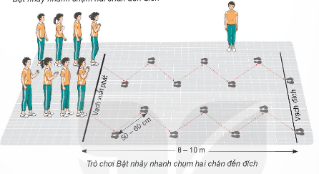

**Tiết 2: Bóng rổ**

- GV phổ biến nội dung, yêu cầu luyện tập kỹ thuật tại chỗ bắt bóng hai tay trên đầu

- Tổ chức luyện tập theo nhóm, cặp đôi

- Chỉ dẫn đánh giá kết quả luyện tập của HS

- Hướng dẫn HS phát hiện và sửa chữa sai sót trong tập luyện

- HS tập luyện cặp đôi nội dung:

+Hai HS đứng đối diện với nhau 3m luân phiên chuyền, bắt bóng hai tay trên đầu, thực hiện 10-12 lần

+ Hai HS phối hợp thực hiện bước trượt ngang cùng chiều (luôn giữ khoảng cách 2,5-3m), luân phiên chuyền, bắt bóng hai tay trên đầu, thực hiện 10-12 lần.

- HS tập luyện theo nhóm nội dung:

+ Nhóm 4 HS đứng thành hình vuông lần lượt chuyền và bắt bóng hai tay trên đầu theo chiều kim đồng hồ và ngược lại, mỗi HS thực hiện 3-4 lần

***4. Hoạt động 4: Vận dụng (5- 8 phút)***

Trò chơi: chuyền, bắt bóng bật bảng tiếp sức

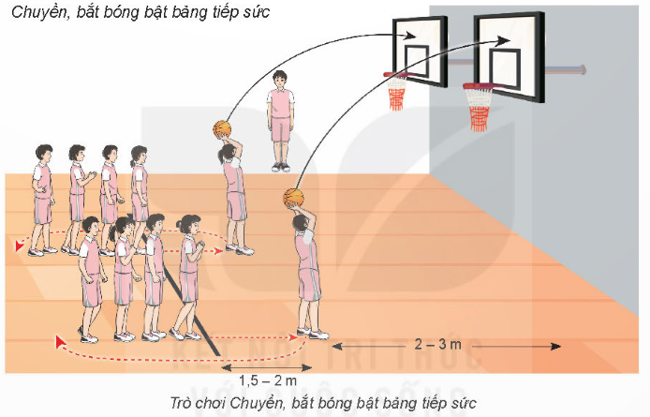

*4.1 Mục tiêu:* Hình thành thói quen vận động thông qua trò chơi.

*4.2 Nội dung*

*-* GV hướng dẫn thực hiện mẫu trò chơi, sau đó nêu những chú ý cho HS.

- GV tiến hành tổng kết, khen thưởng các đội thực hiện trò chơi.

*-* HS chia thành 4 nhóm và HS thực hiện trò chơi dưới sự điều khiển của GV.

***5. Hoạt động kết thúc: (5 – 7 phút)***

*5.1. Mục tiêu:*Hình thành thói quen tập luyện thể thao tại nhà.

*5.2. Tổ chức hoạt động*

- Hồi tĩnh: Ði thường vòng tròn, vừa đi vừa đánh tay hít thở sâu, sau đó tập trung thành 4 hàng ngang.

- Nhận xét tiết học

- GV nhắc học sinh về tham gia giao thông và phòng tránh đuối nước

- Giao nhiệm vụ về nhà: Xem tranh, đọc sách GDTC về các nội dung học.

- Xuống lớp